
Industrie
(Société Fluides Air Comprimé Services)
S.A.R.L. au Capital de 8 000,00 €
SIRET : 518 702 998 00023 R.C.S de Romans
FR 86518702998.

Société ALPENA

175 Rue des Chênes

26240 LAVEYRON

Montrigaud le 07 Juin 2013

A l’attention de Mrs ASTIER et Mr RETOUT

Objet : Equipement Air Comprimé pour votre site de 13 VITROLLES, avec matériels et réseaux inox, compresseur, cuve, traitement condensats, 2 séchages, Nacelle, MO et déplacements …et nouveau cahier des charges !

Avenant 1

Monsieur,

Nous vous remercions pour votre demande, et avons le plaisir de vous proposer nos meilleures conditions de prix, délai, financement éventuel, pour la fourniture du matériel déterminé, suivant votre cahier des charges, ci-après :

CAHIER DES CHARGES prenant en compte 6 à 9 personnes en simultané ( voir détail machines utilisées) + régénération sécheur par adsorption ( cabine peinture) :

Machines prévues suivant nos différents entretiens et mail :

4 Ponceuses ( 220 l/mn) soit ……………53 m3/h à 7,5 bars
1 Pistolet peinture ( 270 l/mn) ………….16,2 m3/h à 7,5 bars
1 Perceuse 13mm (120 l/mn)…………….7,2 m3/h à 7,5 bars
1 Visseuse (180l/mn )………………………10,8 m3/h à 7,5 bars
1 Riveteuse ( 250 l/mn)……………………15 m3/h à 7,5 bars
1 Clef à choc ¾ ou 1 ‘’ (250l/mn)……..15 m3/h à 7,5 bars
1 Soufflage extérieur (350 l/mn) ……….20 m3/h à 7,5 bars
1 Débit régénération DAS 25 …………….3,75 m3/h à 7,5 bars
--------------------------
Total débit simultané…………………………141,00 m3/h avec marge de 1 poste de travail + marge supplémentaire de 20 m3/h, soit 160 m3/h à 7,5 bars et TAUX de CHARGE de 60%

* NB : Par 1 bar de pression non utilisé, c’est 8% d’énergie économisée !!!

- Equipement, fournitures, pose , MO et déplacements pour site de Vitrolles, suivant plans adressés semaine dernière, et entretiens téléphoniques, notamment sur puissance et pression compresseur de 18 ou 22 KW en 7,5 ou 10 bars, nombre de sécheurs et type, équipement des descentes avec FRL + prise air sec + Coupleurs pour débit standard et gros débit,…
- Réseaux en INOX SERTI
- 2 Prises extérieures en plus
- Local technique par nos soins avec ARMOIRE ELECTRIQUE par SFACS etc…
- Echange également sur les économies d’énergies avec solution
- Soit 2 solutions proposées dans la présente
- Prime d’état aux économies d’énergie, par type de zone, doublée par SFACS si cde globale en JUIN, et toutes formalités par SFACS ( Primes versées sous 2 mois de fin de travaux) si solution choisie en vitesse variable.
- Financement éventuel
- GARANTIES de 44000 H ou 6 ANS sur totalité compresseur…
- Facteur de service = 1/8 et pas de WE

A - SOLUTION à ECONOMIES ENERGIES ( de loin, idéale compte tenu d’un taux de charge, estimé à 60 %, selon nouveau cahier des charges)

NOTRE SOLUTION détaillant la liste des différents matériels nécessaires au bon fonctionnement de l’installation, de la fabrication de l’air comprimé (à vos conditions de service) dans le local technique, à l’utilisation de celui-ci, soit :

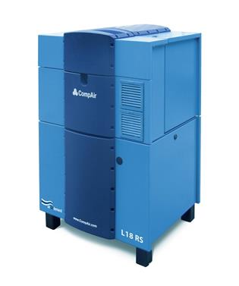

I – COMPRESSEUR A VIS COMPAIR L 18- RS A VITESSE VARIABLE (le meilleur rendement du marché à cette puissance !)
. Puissance : 18 kw /25 cv ( Puiss. Absorbée = 22,97 kw, voir FT )
. Tension : 400 volts tri
. Plage de Débit : 80 m3/h à (160 m3/h à 10 bars) et 180 à 7.5 bars
. Plage de Pression : 5 à 13 bars
. Plage de vitesses : de 2100 à 4600 trs /mn
. Niveau sonore : 68 dba
. 3 programmes de régulation

. Gestion des micro-coupures illimitée sans avoir à se déplacer pour ré-enclencher le système (Brevet Compair)

. Carte DELCOS PRO avec :
Possibilité de gestion à distance
6 entrées et sorties
Timer

. Très basse vitesse rotation des vis (Brevet Compair)
. Système compensation efforts sur jeu de vis portant la durée des roulements de 40 à 50000h

. Economie sur coûts énergétiques,

* 1760 € NET HT dès la première année, et 10744 € NET HT sur 5 ans…. !

* voir estimatif bilan futur, ci-après !

. Vitesse régulée afin de coller au débit demandé

Elimine les temps de marche à vide lors des périodes de faible consommation
Elimine l’élévation artificielle de la pression
Démarrage en douceur sans aucun pic d’intensité

. Diamètre de rac. G 1 ‘’mâle
. Livré capoté, insonorisé avec son plein d’huile
. Côtes hors tout : 790 x larg700 x haut 1200 mm
. Poids : 390 kgs

(PU NET HT FRANCO non posé : 8670,00 € inclus)

II- BILAN ESTIMATIF par rapport à solution 22 KW confrère, mais 31 absorbés, le gain est estimé à :

8 kw x 0,11 € x 2000 H = 1760 € sur 1 ère année
1936 € sur 2 ème année
2129 € sur 3 ème année
2342 € sur 4 ème année
2577 € sur 5 ème année
-------------------------
10744 € sur 5 ans économisés

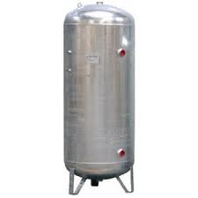

III – Une CUVE VERTICALE GALVANISEE DE 500 LITRES
Equipée de ses organes standards de sécurité
. Pression de service : 11 bars
. Pression épreuve : 16 bars
(PU NET HT FRANCO non posé : 538,00 € inclus)

IV – Une PURGE ELECTRO PILOTEE POUR CUVE, ref.666
(PU NET HT FRANCO non posé : 105,00 € inclus)

V – PREFILTRATION DE PROTECTION SECHEUR ref. PNE 180RB surdimensionnée pour évolution ultérieure !
. Débit traité : de 180 à 250 m3/h
. Avec indicateur de saturation
. Avec purge capacitive par micro-processeur et économie énergie
. Avec média filtrant garanti 30000H sans changement (Brevet déposé) (nettoyage à eau + savon 1 fois par an) vous faisant réaliser 1 économie sur 6 ans de 300 €
. Raccordement : 1″ gaz
(PU NET HT FRANCO non posé : 398,00 € inclus)

VIII – 2 CIRCUITS BY PASS TOUT EQUIPES VANNES D. 1’’+ TUYAUTERIE INOX sertie ( aucun flexible ) et permettant toute intervention, sans arrêt de production !
Intégrés au réseau

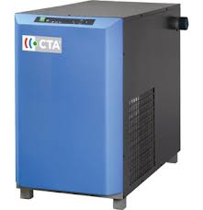

IX – UN SECHEUR CTA par REFRIGERATION ref. MPF 240 avec nouvelle technologie de double encapsulage, évitant tout fuite de gaz frigorifique, surdimensionné pour même raison
. Pour température ambiante de 0° à +55°c
. Brevet déposé
. Débit traité de 240 à 300 m3/h
. Avec purge capacitive à économie énergie
(PU NET HT FRANCO non posé : 1550,00 € inclus)

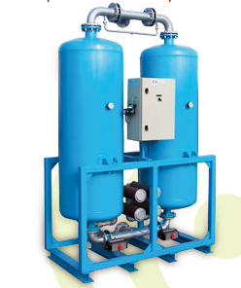

X – UN SECHEUR PAR ADSORPTION CTA ref. DAS25 + Filtres amont et aval, sur ligne alimentation cabine et labo de peinture
. Livré en armoire avec filtre amont – aval
. Avec consommation en air comprimé la plus réduite du marché, de l’ordre de 10 % du débit !
-40°C de point de rosée et 25 m3/h traités !
(PU NET HT FRANCO non posé : 1320,00 € inclus)

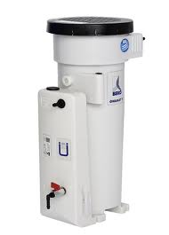

XI– UN SEPARATEUR DE CONDENSATS BEKO ref. Owamat 11
. Pour traiter l’ensemble des appareils du local technique sur un site non classé (art.742 de mars 1992, obligatoire au 01 01 96 )
. Capacité de traitement : 220 / 300 m3 /H
(PU NET HT FRANCO non posé : 390,00 € inclus)

XII – ENSEMBLE TUYAUTERIE RESEAU INOX
1/ Agréments :
. suivant normes NFT54002, 54028 et NFA571 qualité alimentaire 316L…
. excellent comportement au choc
. nombreuses réalisations dans la région
. Garantie constructeur de 10 ans !

2/ Pose en circuit bouclé (équilibrage des pressions, beaucoup moins de pertes de charge, et économie de vos compresseurs)

3/ Tuyauterie principale en diam. 28 INOX SERTI, environ 160 m (vous permettant de passer jusqu’à 450 m3/h, sans perte de charge, d’évoluer ultérieurement en terme de besoin et le tout sans changer de tuyauterie)

4/ Tuyauterie secondaire en diam. 22 INOX SERTI, environ 100 m, y compris asservissement des 4 postes dans cabine, Prises extérieures et labo « peinture »

5/ 13 + 4 descentes ( dans partie cabine et labo) + 2 Prises extérieures doublées, avec col de cygne, vanne d’isolement et double utilisation à chaque poste, donc 38 utilisations possibles.

. 19 coupleurs rapides à double sécurité, passage standard 6 mm,
. 15 coupleurs rapides à double sécurité, et passage gros débit 9mm ( lot coupleurs représentant une valeur de 750,00 € NET HT
. Bouchons, Tés, Unions, etc
. 13 Filtre régulateur lubrificateur + Mano + prise air sec (non posé, valeur 1230,00 € NET HT incluse)
. 4 Filtres régulateurs de débit dans cabine et labo ( non posé, valeur 300,00 € NET HT !

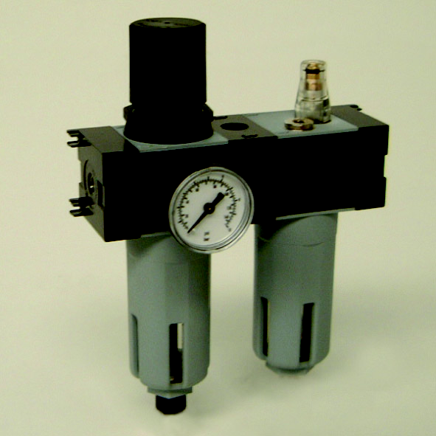

XIII – LOT PRESTATIONS DE SERVICE, COMPRENANT :

. Fournitures et travaux électriques prévus et inclus:
. Sectionneur de proximité cadennassable suivant puissance compresseur (décret de Nov. 1988, art.10 et art. R 233.93 du 15 juillet 1980 sur la protection des travailleurs)
. Câble entre sectionneur et compresseur
. Ajout d’une prise en 220VMono sur circuit déjà existant ( 2 prises nécessaires _sécheur et purge_)
. Fournitures plomberie pour local technique (tubes vannes etc…)
. Manchon DILATOFLEX pour raccordement compresseur
. Branchements électriques
. Raccordement en air de toute l’installation
. Tirage et pose des tuyauteries
. Mise en air, mise en route, mise au point de l’installation
. Main d’œuvre
. Déplacements
. NACELLE par SFACS

NOTA 1: Electricité dans local technique amené par vos soins, protégée et calibrée suivant machines à installer
NOTA 2 : SFACS est à même de réaliser tous travaux électriques supplémentaires, suivant devis.

PU NET HT FRANCO……………………………25367,00 € avec toutes les options incluses

Prime CEE, sur zone H3 de 437,40 € HT reversés / notre Partenaire, venant en déduction, soit une soulte à

24929,60 € NET HT (sans parler des 10744,00 € sur les 5 années à venir, et les suivantes, etc..)

************************

B – SOLUTION IDENTIQUE en tout point, en vitesse variable, mais en 22 KW :

- Compresseur de 22 kw ( 28,4 absorbés au maxi ) L23RS ( 70 à 250 m3/h) COMPAIR
- Sécheur et filtre différents avec capacité de traitement portée à 315/380m3/h
- Traitement de condensats ‘’ ‘’ ‘’ ‘’ ‘’
- BILAN ESTIMATIF par rapport à solution 22 KW confrère (31 absorbés), MAIS 30 M3/H de Plus pour 28,45 kw absorbés au maxi, soit à débit équivalent : 24,4 kw réellement consommés, le gain est estimé à :

6,5 kw x 0,11 € x 2000 H = 1430 € sur 1 ère année
1573 € sur 2 ème année
1730 € sur 3 ème année
1903 € sur 4 ème année
2093 € sur 5 ème année
-------------------------
8730 € sur 5 ans économisés

- Autres caractéristiques selon poste A

PU NET HT FRANCO……………………………29264,00 € avec toutes les options incluses

Prime CEE, sur zone H3 de 534,60 € HT reversés / notre Partenaire, venant en déduction, soit une soulte à

28729,40 € NET HT (sans parler des 8730,00 € sur les 5 années à venir, et les suivantes, etc..)

**********************

C – GENERALITES

. Visite d’installations semblables possibles ( plus de 200 à notre actif, comme les stés JARS, UNIDECOR, VINCI THALES, ESAL, MCR, MD MODELAGE, ESAT, BAXTER, FCA, DEVES, FROMAGERIE ALPINE,…et plus de 450 locaux techniques en maintenance ) sur simple rendez vous !

. Délai de l’ensemble : Disponible à 3 semaines

. Garanties : 1 an sur travaux, exception faite de ceux relevant par la loi de la garantie décennale du bâtiment.

DECENNALE

Garantie 44 000 H ou 6 ans sur Compresseur à vis dans son intégralité
, si maintenance / SFACS (Centre de compétence Compair Agréé) - pièces -hors main d’œuvre après première année, consommables et flexibles – suivant programme Compair joint à valider.

. SAV et pièces détachées assurés par notre équipe de techniciens, dans les meilleurs délais.

. Prêt GRATUIT, possible, d’un compresseur si besoin dans la limite des stocks (30 machines révisées prêtes à partir dans les 2 heures suivant appel).

. Révision de prix : Nous nous réservons le droit de revoir les prix indiqués plus haut, dans le cas de l’application d’un cahier des charges aux conditions administratives techniques ou commerciales autres que celles stipulées dans le présent devis.

. Réserve de propriété : En vertu de la loi 80335 du 12/05/80, les matériels livrés demeurent notre propriété jusqu’au paiement intégral du montant total des factures correspondantes, même si ceux-ci ont fait l’objet de transformation, d’intégration ou de reventes. Cette clause n’ayant pas été explicitement rejetée, sera considérée acceptée par l’acquéreur.

. Devis estimatif et servant de cahier des charges, compte tenu des éléments en notre possession et à affiner ensemble.

. D’une manière générale, n’est pas compris tout ce qui n’est pas explicitement décrit dans notre offre (notamment étanchéités toiture, mise aux normes éventuelle, tranchées…)

. Règlement : 30% à la commande par chèque
30% au démarrage des travaux par chèque
Solde à la fin des travaux par chèque

Ou à convenir (plusieurs formules escompte, crédit, location financière avec VR de 2 à 10 %, …)

. Validité de l’offre : Juin 2013

Espérant répondre à vos attentes, nous nous tenons à votre entière disposition pour tout renseignement complémentaire et vous remercions pour la confiance que vous nous témoignez en nous consultant.

Courtoisement.

Le service commercial
PJ : Contrat maintenance type, habituel entre nous, FT machine

Suivi de ce dossier : M. Alain BALAZARD / tel 06 75 44 57 61
M. Vincent BRET / tel 06 60 05 70 52
Docs et FT sur notre site

